实 训 报 告

专业：计算机网络技术 课程：网络系统运行与维护

实训序号：7 | 实训名称：使用python配置netconf服务 | 成绩：
班级： | 学号： | 姓名：
一、实训目标：
  - 会处理JSON格式的数据
  - 会使用netmiko模块
二、实训内容及操作步骤：
（一）XML语法规则及操作（请按要求填写命令，粘贴结果图）
1、XML文档必须有一个根元素吗？
A. 不需要
B. 必须有

2、XML文档中的元素标签是否区分大小写？
A. 不区分
B. 区分

3、XML文档的第一行通常是什么？
A. <root>
B. <?xml version="1.0" encoding="UTF-8"?>
C. <!DOCTYPE>

4、在XML文档中，注释的语法是什么？
A. <!-- 注释 -->
B. <!- 注释 ->
C. /* 注释 */

5、XML文档中的元素是否可以嵌套？
A. 可以
B. 不可以

6、XML文档中的元素可以有_______，它们用来传递额外的信息。

7、XML文档中的每个元素都必须有________。

8、给定以下XML文件，请编写一个Python脚本使用ElementTree模块解析该文件，首先打印出根元素的标签名，其次遍历所有元素打印出所有书名。
范例：
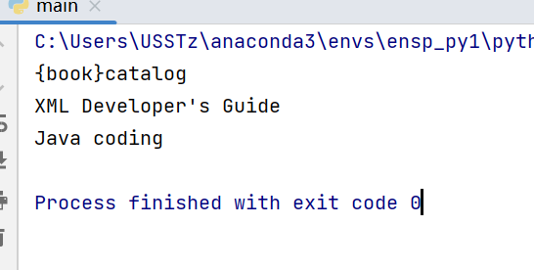
执行命令截图：

验证结果图：

（二）安装ncclient并查看支持的操作（请按要求填写命令，粘贴结果图）
1.通过Anaconda Prompt在虚拟环境ensp_py下安装ncclient包，并查看支持的操作信息：
执行命令截图：

验证结果图：

（三）综合实践
准备操作：按照前期准备操作中步骤绘制网络拓扑图并配置网段。
1. 参考实验指导说明书，基于指导教师给的网络拓扑图截图，配置局域网，并通过ncclient模块获取网络中指定设备的配置。需要完成的任务如下。
（1）创建网络拓扑图并配置参数。
（2）配置设备SSH服务及NETCONF服务。
（3）编写Python脚本。
（4）运行Python脚本。
其中，拓扑图如下：
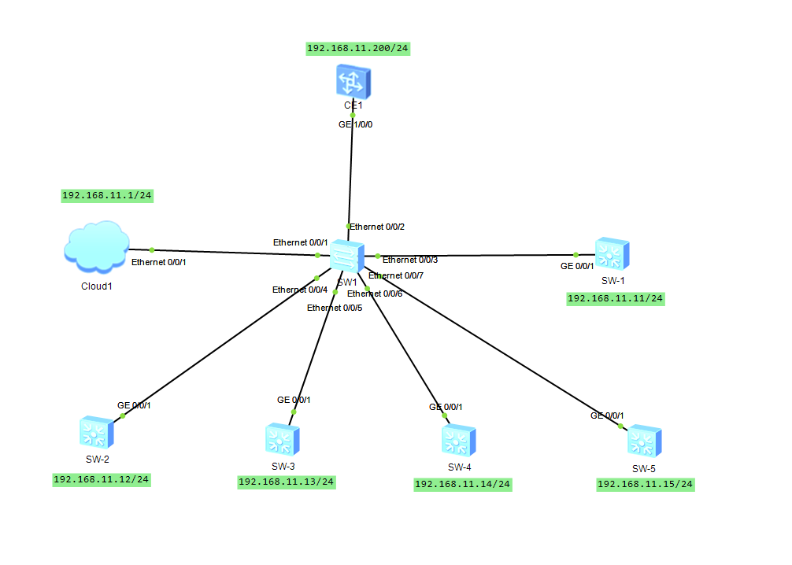
运行结果示例：
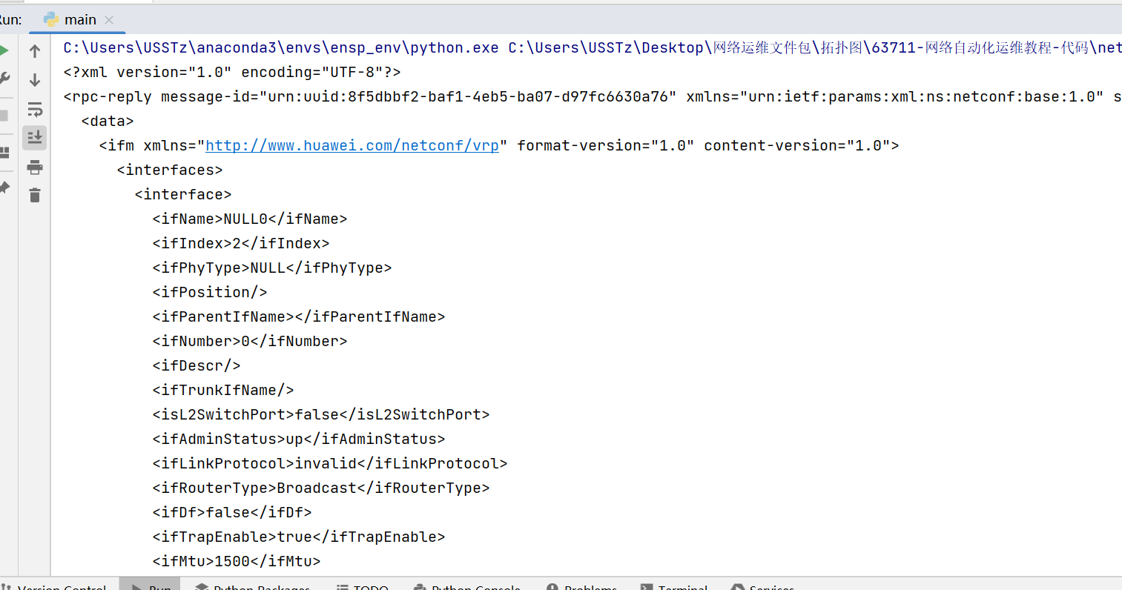
路由器CE1配置SSH及Netconf服务的截图：

Python代码截图：

执行结果截图：

